三菱PLC-FX1N系列
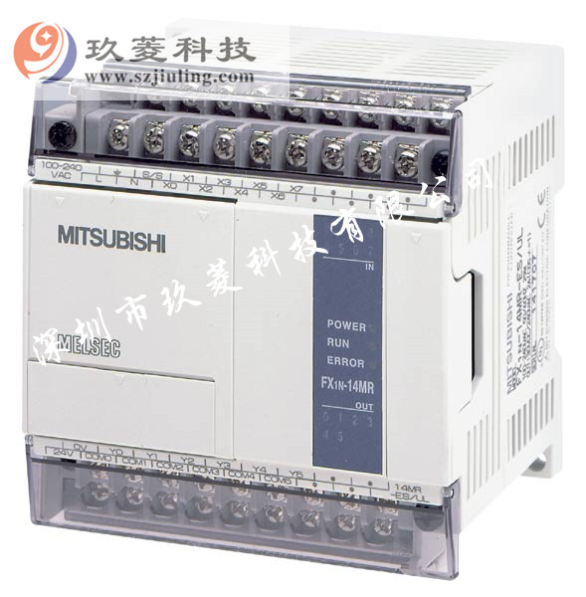
三菱PLC -FX1N系列是功能很强大的微PLC，可扩展到多达128 I/O点，并且能增加特殊功能模块或扩展板。通信和数据链接功能选项使得FX1N在体积、通信和特殊功能模块等重要的应用方面非常完美。

定位和脉冲输出功能
一个PLC单元能同时输出2点100KHz脉冲，PLC配备有7条特殊的定位指令，包括零返回、绝对位置读出、绝对或相对驱动以及特殊脉冲输出控制。

功能特性

1、内置式24V直流电源，24V、400mA直流电源可用于外围设备，如传感器或其它元件。

2、时钟功能和小时表功能 在所有的FX1N PLC中都有实时时钟标准。时间设置和比较指令易于操作。小时表功能对过程跟踪和机器维护提供了有价值的信息。

3、持续扫描功能，为应用所需求的持续扫描时间定义操作周期。

4、输入滤波器调节功能，可以用输入滤波器平整输入信号（在基本单元中x000到x017）。

5、元件注解记录功能，元件注解可以记录在程序寄存器中。

6、在线程序编辑，在线改变程序不会损失工作时间或停止生产运转。

7、RUN/STOP开关，面板上运行/停止开关易于操作。

8、远程维护，远处的编程软件可以通过调制解调器通信来监测、上载或卸载程序和数据。

9、密码保护，使用一个八位数字密码保护您的程序。

交流电源、24V直流输入类型
型号 | I/O总数 | 输入 |  | 输出 |  | 尺寸  mm(英寸)  (宽)*(厚)*(高)
型号 | I/O总数 | 数目 | 类型 | 数目 | 类型 | 尺寸  mm(英寸)  (宽)*(厚)*(高)
FX1 N-14MR-001 | 14 | 8 | 漏型 | 6 | 继电器 | 90*75*90  (3.6*3.0*3.5)
FX1 N-24MR-001 | 24 | 14 | 漏型 | 10 | 继电器 | 90*75*90  (3.6*3.0*3.5)
FX1 N-24MT |  |  |  |  | 晶体管 | 90*75*90  (3.6*3.0*3.5)
FX1 N-40MR-001 | 40 | 24 | 漏型 | 16 | 继电器 | 130*75*90  (5.2*3.0*3.5)
FX1 N-40MT |  |  |  |  | 晶体管 | 130*75*90  (5.2*3.0*3.5)
FX1 N-60MR-001 | 60 | 36 | 漏型 | 24 | 继电器 | 175*75*90  (7.0*3.0*3.5)
FX1 N-60MT |  |  |  |  | 晶体管 | 175*75*90  (7.0*3.0*3.5)

三菱PLC-FX1N系列性能规格
项目 |  | 规格 | 备注
运转控制方式 |  | 通过储存的程序周期运转
I/O控制方法 |  | 批处理方法(当执行END指令时) | I/O指令可以刷新
运转处理时间 |  | 基本指令：0.55至0.7µs  应用指令：3.7至几百µs
编程语言 |  | 逻辑梯形图和指令清单 | 使用步进梯形图能生成SFC类型程序
程序容量 |  | 内置8K步EEPROM | 存储盒(FX1n-EEPROM-8L)可选
指令数目 |  | 基本顺序指令：27  步进梯形指令：2  应用指令：89 | 最大可用177条应用指令，包括所有的变化
I/O配置 |  | 最大硬体1/0配置点128，依赖于用户的选择（最大软件可设定地址输入128、输出 128）
辅助继电器  （M线圈） | 一般 | 384点 | M0至M383
辅助继电器  （M线圈） | 锁定 | 1152点（子系统） | M384至M1535
辅助继电器  （M线圈） | 特殊 | 256点 | M8000至M8255
状态继电器  （S线圈） | 一般 | 1000点 | S0至S999
状态继电器  （S线圈） | 初始 | 10点（子系统） | S0至S9
定时器（T） | 100毫秒 | 范围：0至3276.7秒200点 | T0至T199
定时器（T） | 10毫秒 | 范围：0至327.67秒46点 | T200至T245
定时器（T） | 1毫秒 | 范围：0.001至32.767秒4点 | T246至T249
定时器（T） | 100毫秒积算 | 范围：0至3276.7秒6点 | T250至T255
计数器（C） | 一般 | 范围：0至32767数16点 | C0至C15  类型：16位上计数器
计数器（C） | 锁定 | 184点（子系统） | C16至C199  类型：16位上计数器
计数器（C） | 一般 | 范围:1至32767数20点 | C200至C199  类型：32位双向计数器
计数器（C） | 锁定 | 15点（子系统) | C220至C234  类型：32位双向计数器
高速计数器  （C） | 单相 | 范围：-2147483648至+2147483647数  选择多达4个单相计数器，组合计数频率不大于  5KHz。  或选择一个双相或A/B相计数器，组合计数频率不大  于2KHz。注意所有的计数器都锁定。 | C235至C238 4点
高速计数器  （C） | 单相c/w起始  停止输入 |  | C241、C242和C244  3点
高速计数器  （C） | 双相 |  | C246、C247和C249 3点
高速计数器  （C） | A/B相 |  | C251、C252和C254 3点
数据寄存器  （D） | 一般 | 128点 | D0至D127  类型：32位元件的16位数据存储寄存器
数据寄存器  （D） | 锁定 | 7872点 | D128至D7999  类型：32位元件的16位数据存储寄存器
数据寄存器  （D） | 文件 | 7000点 | D1000至D7999通过3块500程式步的参数设置  类型：16位数据存储寄存器
数据寄存器  （D） | 外部调节 | 范围：0至255 2点 | 数据从外部设置电位器移到寄存器D8030和8031
数据寄存器  （D） | 特殊 | 256点（包含D8013、D8030和D8031） | 从D8000至D8255  类型：16位数据存储寄存器
数据寄存器  （D） | 变址 | 16点 | V和Z 类型：16位数据存储寄存器
指标  （P） | 用于CALL | 128点 | P0至P127
 | 用于中断 | 6点 | 100*至130* （上升触发*=1，下降触发*=0）
嵌套层次 |  | 用于MC和MRC时8点 | N0至N7
常数 | 十进位K | 16位：-32768至+32768  32位：-2147483648至+2147483647
常数 | 十六进位H | 16位：0000至FFFF  32位：00000000至FFFFFFFF

